Bộ đề thi học kì 1 lớp 1 môn Tiếng Anh năm 2022 - 2023 sách Cánh Diều
Đề 1
Exercise 1: Count and write
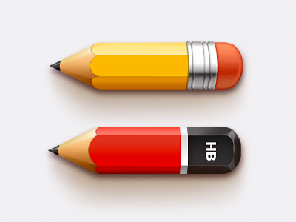 | 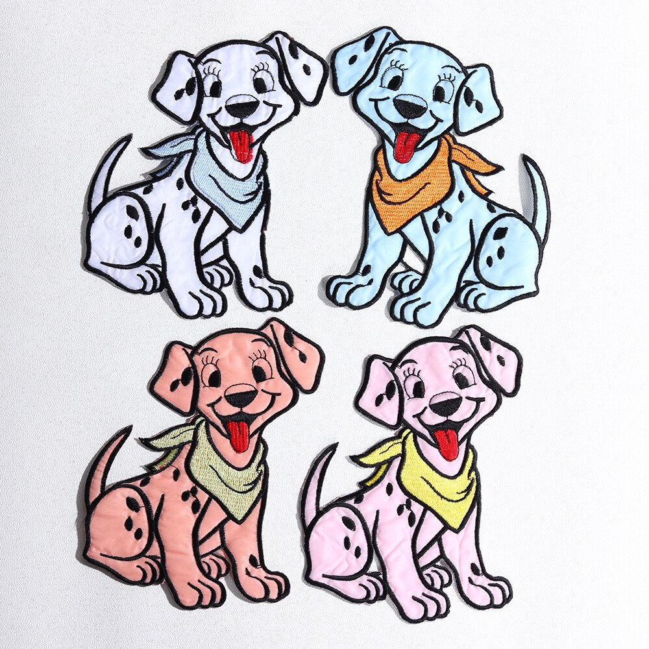 | 
- ___________ pencils | - ___________ dogs | - ___________ books
Exercise 2: Write suitable letters to complete correct words
- N _ teb _ _ k
- P _ n
- C _ a _ r
- F _ s _
- _ o _ ot
Exercise 3: Look at the picture and match
- 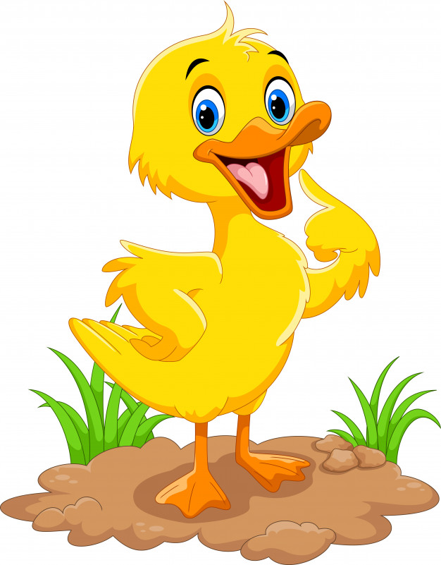 |  | - hat
- 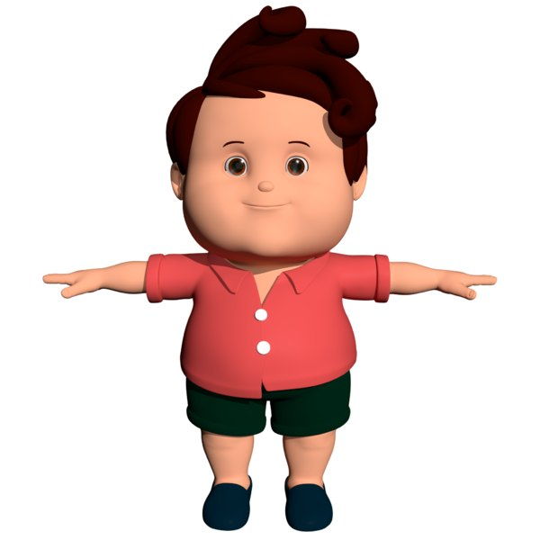 |  | - duck
- 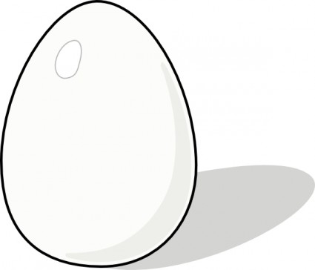 |  | - eight
- 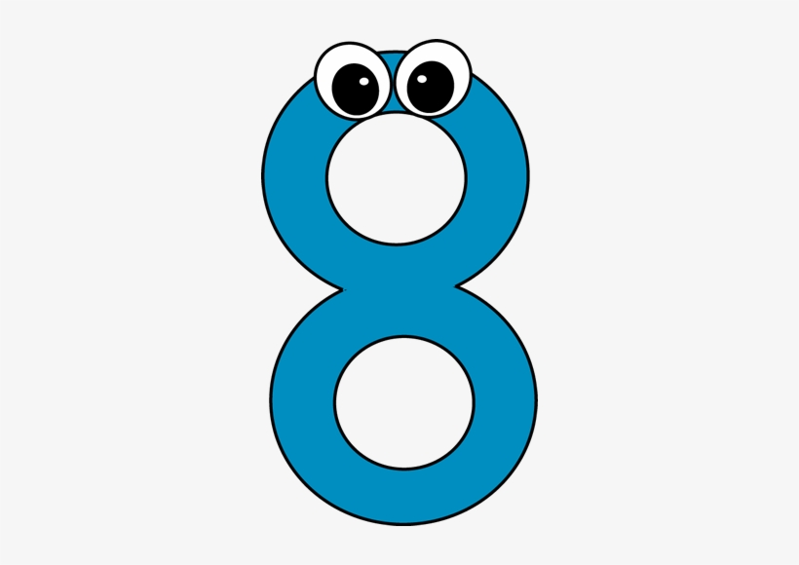 |  | - egg
-  |  | - boy
-The end-
Đáp án đề kiểm tra Tiếng Anh lớp 1 học kì 1 - Đề 1
Exercise 1: Count and write
- Two pencils
- Four dogs
- Five books
Exercise 2: Write suitable letters to complete correct words
1. Notebook
2.Pen
3.Chair
4.Fish
5. Robot
Exercise 3: Look at the picture and match
- B | - E | - D | - C | - A

Đề 2
Exercise 1: Look at the picture and match
- 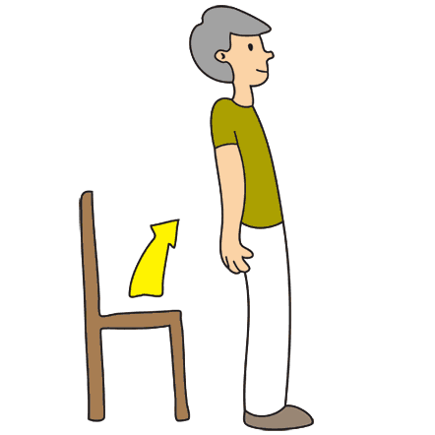 | - truck
-  | - stand up
- 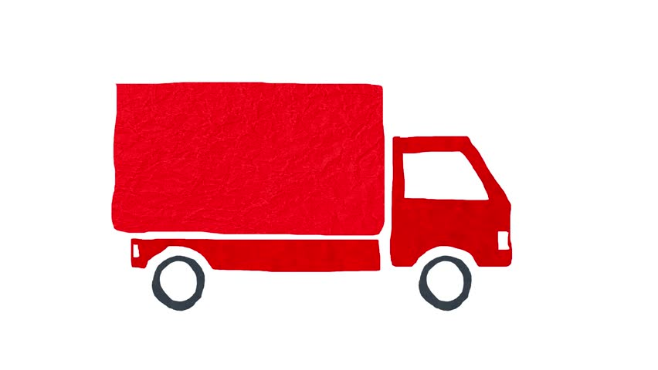 | - six
- 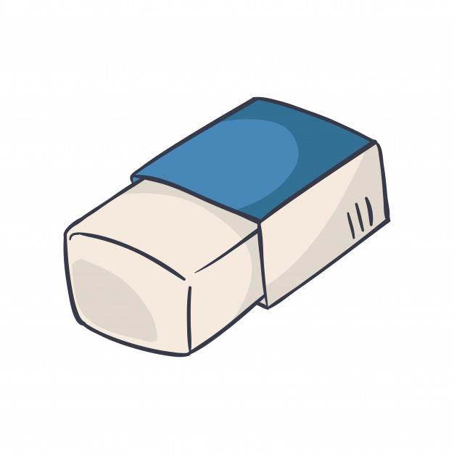 | - paper
-  | - eraser
Exercise 2: Count and write
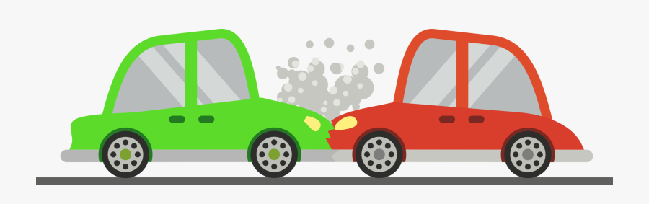 | 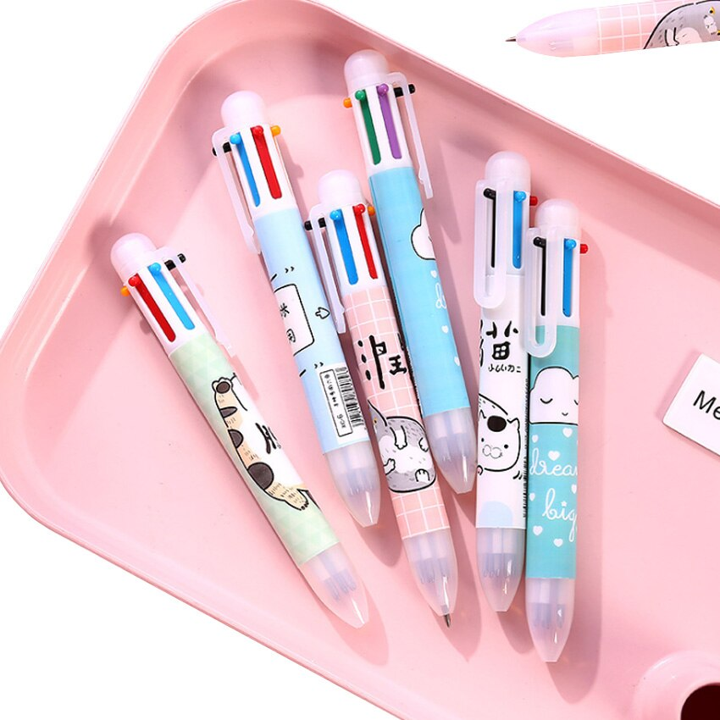 | 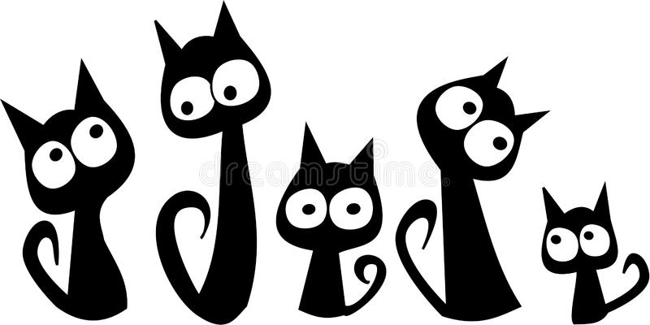
- _______________ cars | - __________ pens | - _______________ cats
Exercise 3: Write “a” or “an”
- __________ orange
- __________ cat
- __________ dog
- __________ apple
- __________ teddy bear
-The end-
Đáp án đề kiểm tra Tiếng Anh lớp 1 học kì 1 - Đề 2
Exercise 1: Look at the picture and match
- B | - D | - A | - E | - C
Exercise 2: Count and write
- Two cars
- Six pens
- Five cats
Exercise 3: Write “a” or “an”
1.___an_______ orange
2.____a______ cat
3.____a______ dog
4.___an_______ apple
5.____a______ teddy bear

Đề 3
Exercise 1: Read and color
- 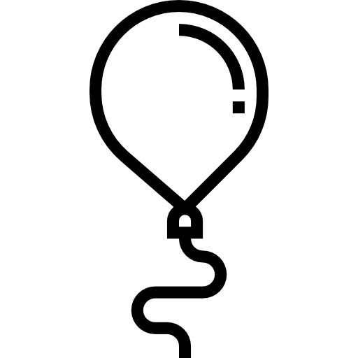 | It’s a red balloon
 | It’s a green balloon
 | It’s a blue balloon
 | It’s an orange balloon
 | It’s a brown balloon
Exercise 2: Write “b, c,d, e, k, r” to complete the words
- _ o o k | - _ o l l
- _ r a y o n | - _ o b o t
- _ i t e | - _ r a s e r
Exercise 3: Look at the picture and write “Yes” or “No”
- 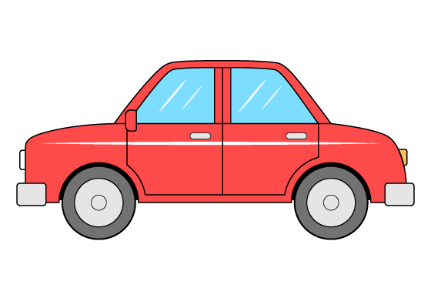 | Is it a car?  _____, it is
- 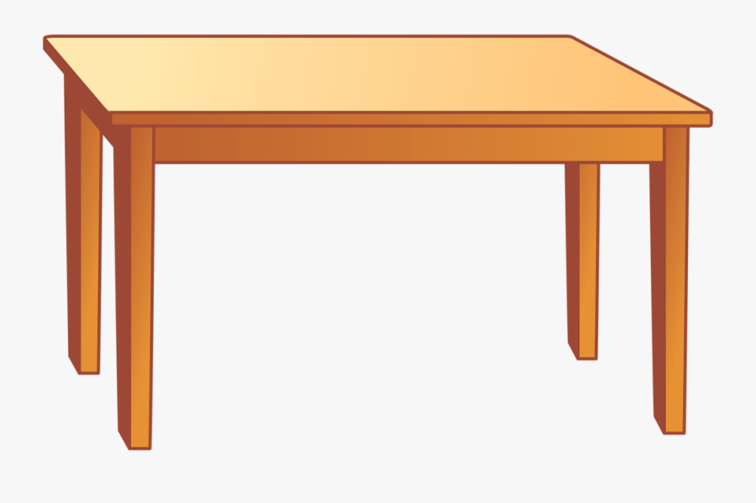 | Is it a doll?  _____, it isn’t
- 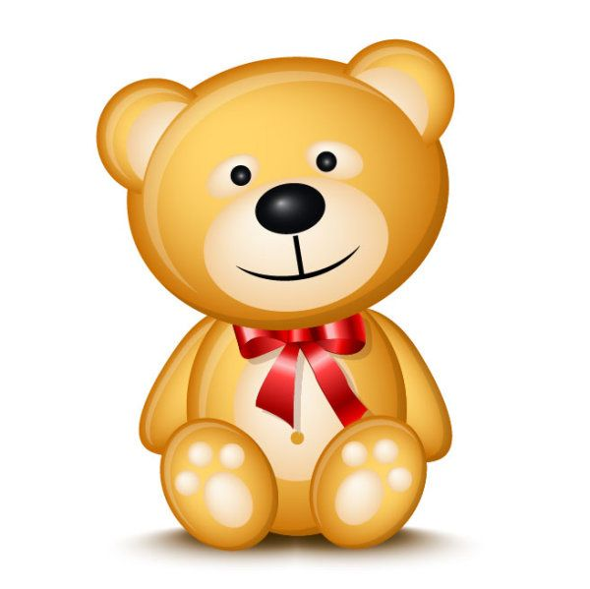 | Is it a truck?  _____, it isn’t
- 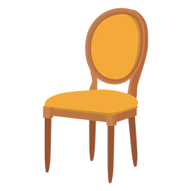 | Is it a chair?  _____, it is
- 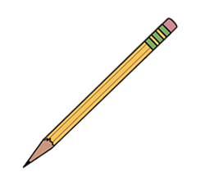 | Is it a pen?  _____, it isn’t
-The end-
Đáp án đề kiểm tra Tiếng Anh lớp 1 học kì 1 - Đề 3
Exercise 1: Read and color
Hướng dẫn làm bài:
Học sinh đọc và tô màu quả bóng bay theo như nội dung từng câu
Hướng dẫn dịch:
- Nó là quả bóng màu đỏ
- Nó là quả bóng màu xanh lá cây
- Nó là quả bóng màu xanh da trời
- Nó là quả bóng màu cam
- Nó là quả bóng màu nâu
Exercise 2: Write “b, c,d, e, k, r” to complete the words
- b o o k | - d o l l
- c r a y o n | - r o b o t
- k i t e | - e r a s e r
Exercise 3: Look at the picture and write “Yes” or “No”
- Yes | - No | - No | - Yes | - No

